1. Получите список всех табличных пространств (перманентных, временных и UNDO).



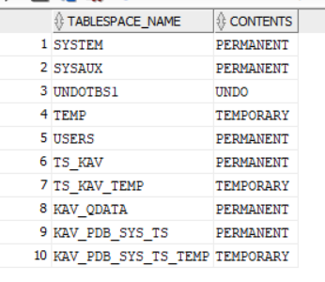

1. Получите список всех файлов табличных пространств (перманентных, временных и UNDO).

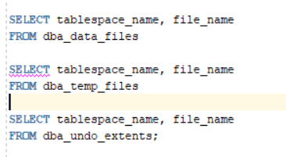

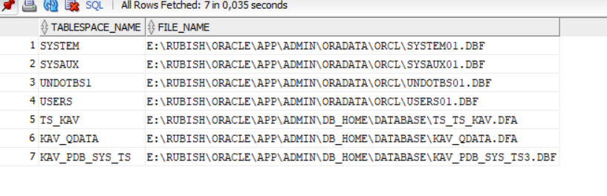 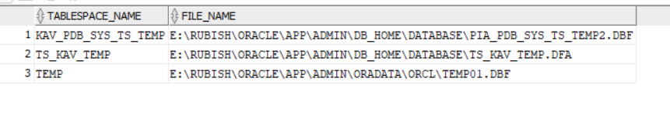

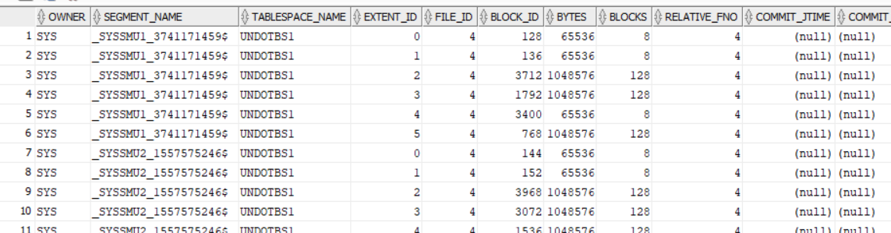

1. Получите перечень всех групп журналов повтора. Определите текущую группу журналов повтора.



SELECT GROUP# FROM V$LOG WHERE STATUS = 'CURRENT';

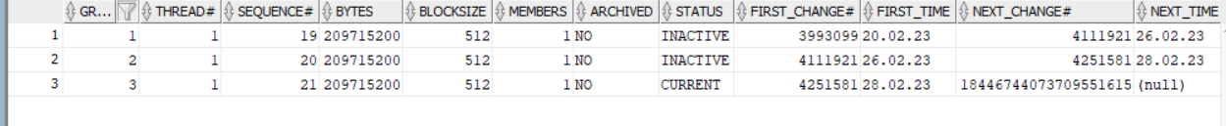

1. Получите перечень файлов всех журналов повтора.



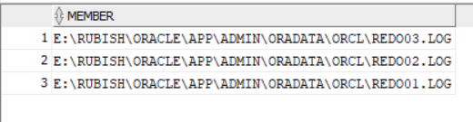

1. **EX**. С помощью переключения журналов повтора пройдите полный цикл переключений. Проследите последовательность SCN.

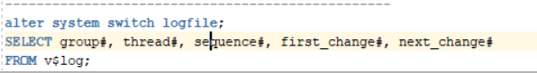

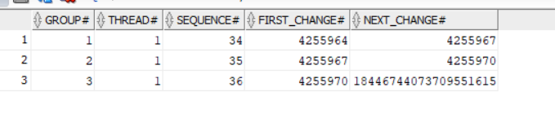

1. **EX**. Создайте дополнительную группу журналов повтора с тремя файлами журнала. Убедитесь в наличии группы и файлов, а также в работоспособности группы (переключением). Проследите последовательность SCN.

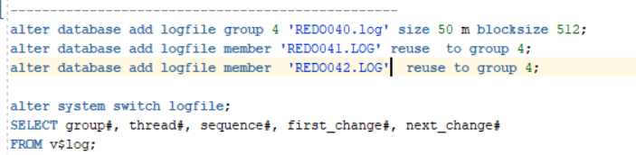

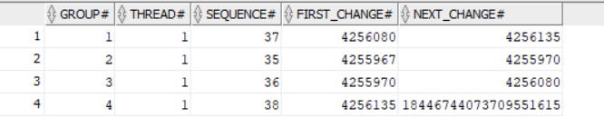

1. **EX**. Удалите созданную группу журналов повтора. Удалите созданные вами файлы журналов на сервере.

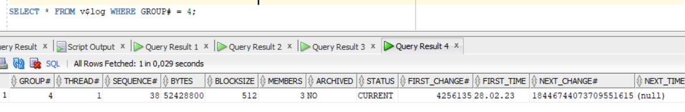

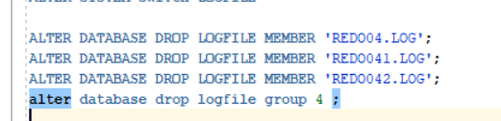



1. Определите, выполняется или нет архивирование журналов повтора (архивирование должно быть отключено, иначе дождитесь, пока другой студент выполнит задание и отключит).





1. Определите номер последнего архива.





1. **EX**. Включите архивирование.





Или же через консоль

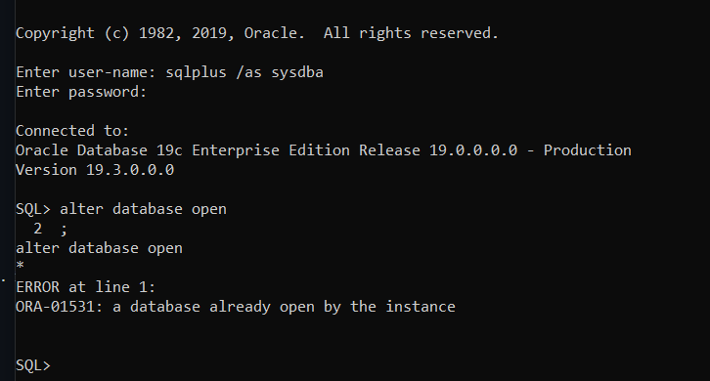

1. **EX**. Принудительно создайте архивный файл. Определите его номер. Определите его местоположение и убедитесь в его наличии. Проследите последовательность SCN в архивах и журналах повтора.

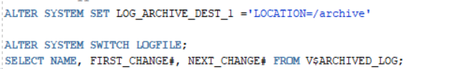

1. **EX**. Отключите архивирование. Убедитесь, что архивирование отключено.

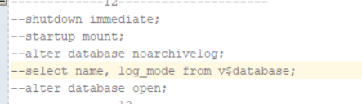

1. Получите список управляющих файлов.





1. Получите и исследуйте содержимое управляющего файла. Поясните известные вам параметры в файле.



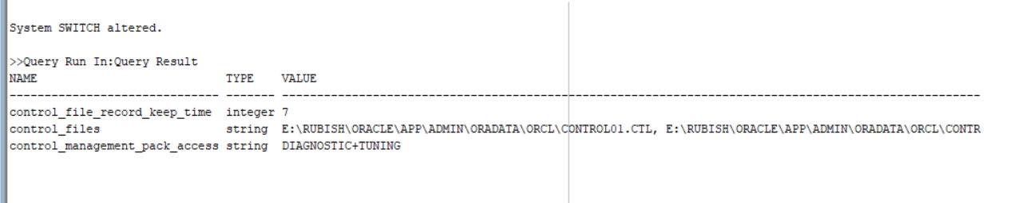

1. **Проверьте!** После вашей работы не должно остаться ни одного файла, созданного вами в процессе выполнения лабораторной работы. Студент, нарушивший это правило, получит дополнительное (трудоемкое) задание.

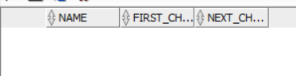

1. Из каких файлов состоит база данных Oracle?
2. Какие табличные пространства создаются при инсталляции Oracle 12с? Поясните их назначение.
3. Что означает свойство табличных пространств smallfile/bigfile?
4. Что означает свойство табличных пространств logging/nologging?
5. Что означает свойство табличных пространств offline/online?
6. Каким образом можно выяснить наименование применяемого инстансом Oracle 12c имя UNDO-табличного пространства?
7. Для чего необходимы журналы повтора?
8. Поясните термин «мультиплексирование журналов повтора».
9. Поясните термин «группа журналов повтора».
10. Какие параметры регламентируют максимальное количество групп журналов повтора и максимальное количество файлов в группе?
11. Где эти параметры находятся control? Каким образом их можно их посмотреть? Каким образом изменить?
12. Каким образом можно определить группу повтора, в настоящий момент используемую инстансом Oracle 12c vlog?
13. Расшифруйте аббревиатуру SCN. Что это такое?
14. Каким образом можно проследить последовательность SCN в журналах повтора?
15. Что такое архивы Oracle 12c ARCHIVELOG?
16. Каким образом можно проследить последовательность SCN в архивах и журналах повтора?
17. Как выяснить, выполняется ли архивирование инстансом или нет? Bd-recovery
18. Как включить архивирование и как выключить?
19. Как определить номер последнего архива?
20. Как определить местоположение архивных файлов?
21. Что такое управляющие файлы Oracle 12c?
22. Поясните, почему требуется мультиплексирование управляющих файлов.
23. Где задано количество и местоположение управляющих файлов?
24. Как получить содержимое управляющих файлов?
25. Каким образом можно уменьшить/увеличить количество управляющих файлов.